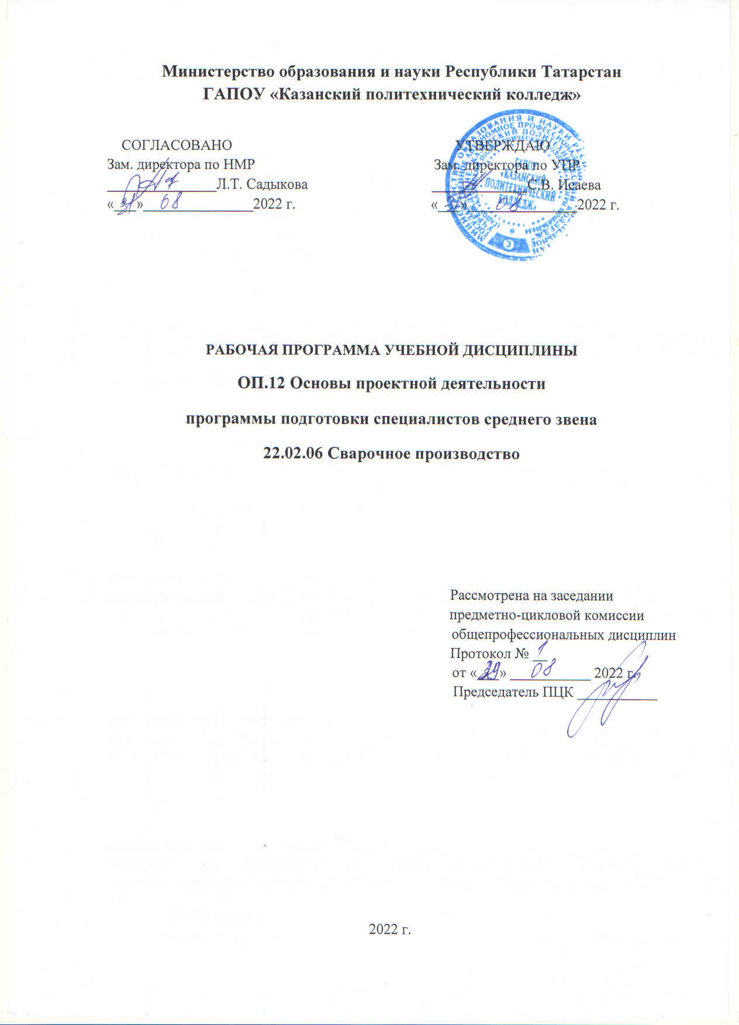

Рабочая программа учебной дисциплины ОП.12 Основы проектной деятельности разработана на основе:

- Федерального государственного образовательного стандарта среднего профессионального образования по специальности: 22. 02.06 Сварочное производство входит в укрупненную группу 22.02.00 Технологии материалов, утвержденного Приказом №360 от 21.04.2014 г;

- основной профессиональной образовательной программы по специальности 22.02.06 Сварочное производство, 2022 г.;

- рабочей программы воспитания по специальности 22.02.06 Сварочное производство, 2022 г.

Организация - разработчик: ГАПОУ «Казанский политехнический колледж»

СОДЕРЖАНИЕ
 | стр.
ПАСПОРТ рабочей ПРОГРАММЫ УЧЕБНОЙ ДИСЦИПЛИНЫ | 4
СТРУКТУРА И СОДЕРЖАНИЕ УЧЕБНОЙ ДИСЦИПЛИНЫ | 5
условия реализации учебной дисциплины | 11
Контроль и оценка результатов Освоения учебной дисциплины | 12

- паспорт рабочей ПРОГРАММЫ УЧЕБНОЙ ДИСЦИПЛИНЫ
ОП.12 Основы проектной деятельности
  - Область применения рабочей программы
Рабочая программа учебной дисциплины является частью основной профессиональной образовательной программы в соответствии с ФГОС СПО по специальности 22.02.06 Сварочное производство, входит в укрупненную группу 22.00.00 Технология материалов. Рабочая программа учебной дисциплины может быть использована в условиях дистанционного обучения и с применением электронных образовательных технологий.
1.2. Место учебной дисциплины в структуре основной профессиональной образовательной программы:
дисциплина входит в общепрофессиональный цикл, является учебным предметом вариативной части.
  - Цели и задачи учебной дисциплины – требования к результатам освоения дисциплины:
В результате изучения вариативной части цикла обучающийся должен по дисциплине «Основы проектной деятельности»
Знать:
- основы методологии исследовательской и проектной деятельности;
- структуру и правила оформления исследовательской и проектной работы;
Уметь:
- формулировать тему исследовательской и проектной работы, доказывать ее актуальность;
- составлять индивидуальный план исследовательской и проектной работы;
- выделять объект и предмет исследовательской и проектной работы;
- определять цель и задачи исследовательской и проектной работы;
- работать с различными источниками, в том числе с первоисточниками, грамотно их цитировать, оформлять библиографические ссылки, составлять библиографический список по проблеме;
- выбирать и применять на практике методы исследовательской деятельности адекватные задачам исследования;
- оформлять теоретические и экспериментальные результаты исследовательской и проектной работы; рецензировать чужую исследовательскую или проектную работы.

Выпускник, освоивший ППССЗ, должен обладать общими компетенциями, включающими в себя способность:
ОК 01. Выбирать способы решения задач профессиональной деятельности применительно к различным контекстам;
ОК 02. Использовать современные средства поиска, анализа и интерпретации информации и информационные технологии для выполнения задач профессиональной деятельности;
ОК 03. Планировать и реализовывать собственное профессиональное и личностное развитие, предпринимательскую деятельность в профессиональной сфере, использовать знания по правовой и финансовой грамотности в различных жизненных ситуациях;
ОК 04. Эффективно взаимодействовать и работать в коллективе и команде;
ОК 05. Осуществлять устную и письменную коммуникацию на государственном языке Российской Федерации с учетом особенностей социального и культурного контекста;
ОК 06. Проявлять гражданско-патриотическую позицию, демонстрировать осознанное поведение на основе традиционных российских духовно-нравственных ценностей, в том числе с учетом гармонизации межнациональных и межрелигиозных отношений, применять стандарты антикоррупционного поведения;
ОК 07. Содействовать сохранению окружающей среды, ресурсосбережению, применять знания об изменении климата, принципы бережливого производства, эффективно действовать в чрезвычайных ситуациях;
ОК 08. Использовать средства физической культуры для сохранения и укрепления здоровья в процессе профессиональной деятельности и поддержания необходимого уровня физической подготовленности;
ОК 09. Пользоваться профессиональной документацией на государственном и иностранном языках.
Выпускник, освоивший программу ОП.12 Основы проектной деятельности, должен обладать личностными результатами в соответствии с рабочей программой воспитания по специальности 22.02.06 Сварочное производство:
ЛР 3 Осознающий значимость системного познания мира, критического осмысления накопленного опыта.
ЛР 5 Занимающий активную гражданскую позицию избирателя, волонтера, общественного деятеля.
ЛР 8 Готовый соответствовать ожиданиям работодателей: проектно мыслящий, эффективно взаимодействующий с членами команды и сотрудничающий с другими людьми, осознанно выполняющий профессиональные требования, ответственный, пунктуальный, дисциплинированный, трудолюбивый, критически мыслящий, нацеленный на достижение поставленных целей; демонстрирующий профессиональную жизнестойкость.
ЛР 12 Способный искать нужные источники информации и данные, генерировать новые идеи для решения задач цифровой экономики, перестраивать сложившиеся способы решения задач, выдвигать альтернативные варианты действий с целью выработки новых оптимальных алгоритмов; позиционирующий себя в сети как результативный и привлекательный участник трудовых отношений
Содержание дисциплины имеет межпредметные связи собщепрофессиональной дисциплиной профессионального цикла –Информационные технологии в профессиональной деятельности.
Для лучшего усвоения учебного материала его изложение необходимо проводить с применением технических средств обучения, видео-, аудиоматериалов, современных программ компьютерного проектирования.
В рабочей программе дисциплины планируется самостоятельная работа студентов с указанием ее тематики.
Курс обеспечен методическими пособиями и указаниями к выполнению практических работ, в том числе в условиях применения электронного обучения и дистанционных образовательных технологий.

1.4. Количество часов на освоение программы дисциплины:
максимальной учебной нагрузки обучающегося- 54 час, в том числе:
обязательной аудиторной учебной нагрузки обучающегося –36 часа;
самостоятельной работы обучающегося–18часов.

2. СТРУКТУРА И СОДЕРЖАНИЕ УЧЕБНОЙ ДИСЦИПЛИНЫ
2.1. Объем учебной дисциплины и виды учебной работы
Вид учебной работы | Объем часов
Максимальная учебная нагрузка (всего) | 54
Обязательная аудиторная учебная нагрузка (всего) | 36
в том числе:
Практические работы | 24
из них практическая подготовка (П.п.) | 8
Самостоятельная работа обучающегося (всего) | 18
индивидуальное проектное задание  тематика внеаудиторной самостоятельной работы | 14  4
Форма контроля Дифференцированный зачёт

2.2. Тематический план и содержание учебной дисциплины «Основы проектной деятельности»
Наименование разделов и тем | Содержание учебного материала, лабораторные работы и практические занятия, самостоятельная работа обучающихся | Объем часов  мак./ср./теор./пр. | Уровень освоения
1 | 2 | 3 | 4
Тема1. Введение в «Основы проектной деятельности» | Содержание | 54/18/12/24
Тема1. Введение в «Основы проектной деятельности» | 1. Предмет «Основы проектной деятельности», цели и задачи курса. Проект как один из видов самостоятельной деятельности обучающегося. Типы проектов по сферам деятельности (технический, организационный, экономический, социальный, смешанный). | 1 | 2
Тема1. Введение в «Основы проектной деятельности» | 2.Классы проектов (монопроекты, мультипроекты, мегапроекты) Виды проектов (инвестиционный, инновационный, научно-исследовательский, учебно-образовательный, смешанный). | 1 | 2
Тема1. Введение в «Основы проектной деятельности» | Практическое занятие 1. П.п.  3-4.Знакомство с основными понятиями учебного проекта  Алгоритм работы над проектом | 2
Тема1. Введение в «Основы проектной деятельности» | Самостоятельная работа: выполнение домашних заданий по теме 1.  Примерная тематика внеаудиторной самостоятельной работы, индивидуальных проектов:  - Составление опорных схем на основе сравнительного анализа различных государственных и частных проектов  - Сформулировать тему, цель и прочие входные данные для проекта | 2
Тема1. Введение в «Основы проектной деятельности» | 5. Требования к содержанию и направленности проекта | 1 | 2
Тема1. Введение в «Основы проектной деятельности» | Практическое занятие 2.  6-7.Знакомство с особенностями организации работы над проектом. Планирование работы над проектом | 2 | 2
Тема 2. Требования к подготовке проекта | 8. Подготовительная работа. Знакомство с Положением об индивидуальном проекте, критериями оценки проекта, выбор направления проектирования. Выбор темы. Требования к выбору и формулировке темы. | 1 | 2
 | 9. Определение цели и задач. Эффективность целеполагания. Актуальность и практическая значимость исследования. | 1 | 2
Тема 3. Этапы работы над индивидуальным проектом | Практическое занятие 3. П.п.  10-11.Формулирование темы проекта. Определение целей, задач проекта | 2 | 2
 | 12. Планирование этапов выполнения проекта: подбор необходимых материалов, определение способов сбора и анализа информации, определение способа представления результатов | 1 | 2
 | Практическое занятие 4.  13. Изучение источников необходимой информации; обзор литературы по темам. | 1 | 2
 | 14. Основной этап: обсуждение методических аспектов и организации работы, структурирование проекта, работа над проектом Заключительный этап: подведение итогов, оформление результатов, презентация проекта | 1 | 2
 | 15. Практическое занятие 5. П.п.  Графическая обработка информации  «Звездочка обдумывания (схематическое изображение составляющих проекта)» | 1 | 2
 | Самостоятельная работа: выполнение домашних заданий по теме 3.  Примерная тематика внеаудиторной самостоятельной работы, индивидуальных проектов:  «Этапы работы над проектом»;  Определение сроков, графика консультаций;  Способы экономических расчетов | 4
 | 16.Виды литературных источников информации: учебная литература (учебник, учебное пособие), справочно-информационная литература (энциклопедия, энциклопедический словарь, справочник, терминологический словарь, толковый словарь), научная литература (монография, сборник научных трудов, тезисы докладов, научные журналы, диссертации). Информационные ресурсы (интернет - технологии). Правила и особенности информационного поиска в Интернете. Виды чтения. Виды фиксирования информации. Виды обобщения информации | 1 | 2
Тема 4. Методы работы с  источником  информации | 17-18.Практическое занятие 6.  Систематизация литературы по проекту. Работа в библиотеке  Отработка методов поиска информации в Интернете. Составление плана текста. Выписки из текста, цитирование текста, пометки в тексте.  Оформление письменной части проекта, экономических расчетов | 2 | 2
 | Самостоятельная работа: выполнение домашних заданий по теме 4.  Примерная тематика внеаудиторной самостоятельной работы, индивидуальных проектов:  Поиск информации в Интернете по выбранной теме. Работа над письменной частью проекта. | 8 | 2
 | 19. Общие требования к оформлению текста (стандарт по оформлению машинописных работ: формат, поля, знаки препинания, нумерация, рубрикация, выделение и пр.) | 1
 | 20. Правила оформления титульного листа, содержания, списка литературы, таблиц, графиков, диаграмм, схем. | 1 | 2
Тема 5. Правила оформления проекта | 21-22. Практическое занятие 7  Анализ готовых рефератов. Оформление титульного листа, библиографического списка. Работа над проектом  23-24.Практическое занятие 8.  Консультация по содержанию проектов, помощь в систематизации и обобщении материалов | 2  2 | 2
 | 25.Создание презентации вPowerPoint. Требования к содержанию слайдов. | 1 | 2
 | 26. Алгоритм написания защитной речи, отчета, самоанализа, экспертизы | 1 | 2
 | 27-28. Практическое занятие 9.П.п.  Создание мультимедийной презентации по теме проектной работы  Оформление слайдов в программе PowerPoint. | 2 | 2
 | 29-30. Практическое занятие 10.  Публичные пробы. Репетиционно-консультативная «предзащита» проектов. Составление письменного отчета, рецензии, отзыва, доклада на защиту | 2 | 2
 | 31-32. Практическое занятие 11.  Оформление и сдача папки проекта. Заполнение анкеты участника научно-практической конференции  33-34. Практическое занятие 12.  Оформление результатов | 2  2 | 2
 | Самостоятельная работа: выполнение домашних заданий по теме 5.  Примерная тематика внеаудиторной самостоятельной работы, индивидуальных проектов:  Время защиты. Оформление работы, презентаций.  Редактирование тезисов и демонстрационных материалов.  Критерии оценки проектной деятельности | 2 | 2
 | 35-36.Практическое занятие13.  Дифференцированный зачет  (Публичная защита проекта) | 2 | 3
 | Самостоятельная работа  Подготовка к дифференцированному зачету (к защите проекта) | 2
 | Итого: | 58/18/12/24 | 3

Для характеристики уровня освоения учебного материала используются следующие обозначения:

1. - ознакомительный (узнавание ранее изученных объектов, свойств);
2. - репродуктивный (выполнение деятельности по образцу, инструкции или под руководством)

3. - продуктивный (планирование и самостоятельное выполнение деятельности, решение проблемных задач)

условия реализации УЧЕБНОЙ дисциплины
3.1. Требования к минимальному материально-техническому обеспечению
Для реализации учебной дисциплины имеется в наличии учебный кабинет. Оборудование учебного кабинета:
- посадочные места по количеству обучающихся;
- рабочее место преподавателя;
- комплект учебно-наглядных пособий
Технические средства обучения:
- компьютер с лицензионным программным обеспечением и мультимедиа-проектор;
- интерактивная доска.
Информационные средства обучения:
- электронные учебные издания по основным разделам курса;
- мультимедийные обучающие программы;
- презентации по разделам курса

3.2. Информационное обеспечение обучения
Перечень учебных изданий, Интернет-ресурсов, дополнительной литературы
Основные источники:
1. Афонин, А. М. Управление проектами: учебное пособие / А.М. Афонин, Ю.Н. Царегородцев, С.А. Петрова. - Москва: Форум, 2020. - 184 с. - (Профессиональное образование). - ISBN 978-5-91134-372-9. - Текст: электронный. - URL: https://znanium.com/catalog/product/1054558
Дополнительные источники:
1. Сергеев И.С. Как организовать проектную деятельность учащихся. –
М.: АРКТИ, 2018.
2. Сысоева, Л. А. Управление проектами информационных систем: учебное пособие / Л.А. Сысоева, А.Е. Сатунина. — Москва: ИНФРА-М, 2021. — 345 с. — (Среднее профессиональное образование). - ISBN 978-5-16-015645-3. - Текст: электронный. - URL: https://znanium.com/catalog/product/1189953
3.Мелихова, Е. В. Обеспечение проектной деятельности: анализ и реализация. Ч. 2: Учебное пособие / Мелихова Е.В. - Волгоград:Волгоградский государственный аграрный университет, 2018. - 160 с.: ISBN. - Текст: электронный. - URL: https://znanium.com/catalog/product/1007895
4.Метод учебных проектов: Методическое пособие М. 2006.
5. Программа учебных модулей «Основы проектной деятельности» для
учащихся основной школы разработанным А.Г. Шурыгиной и Н.В.Носовой. – Киров: Кировский ИПК и ПРО, 2011
Интернет-ресурсы:
сайт http://znanium.com/
https://www.sites.google.com/site/kniznaapolkavmk/sergeev-i-s-kak-organizovat-proektnuu-deatelnost-ucasihsa
Окно открытого доступа Рособразования к информационным ресурсам
http://eor.edu.ru, Федеральный центр информационно-образовательных
ресурсов
http://school-collection.edu.ru, Единая коллекция цифровых образовательных
ресурсов
Сервисы и инструменты:
1. Skype (режим доступа: https://www.skype.com/)
2. Zoom (режим доступа: https:// zoom.us/)
3. https://dick.yandex.ru/
- Контроль и оценка результатов освоения Дисциплины

Контроль и оценка результатов освоения учебной дисциплины осуществляется преподавателем в процессе проведения фронтальных опросов, тестирования, а также выполнения обучающимися индивидуальных и групповых заданий, проверочных работ, исследований в том числе в условиях применения электронного обучения и дистанционных образовательных технологий.

Результаты обучения  (освоенные умения, усвоенные знания) | Формы и методы контроля и оценки результатов обучения
Знать:  -типы и виды проектов,  -требования к структуре проекта:  -виды проектов по содержанию | Текущий контроль:  оценка выполнения заданий на практических занятиях и самостоятельной работы
Уметь:  -применять теоретические знание при выборе темы и разработке проекта: разрабатывать структуру конкретного проекта. | Текущий контроль:  оценка выполнения заданий на практических занятиях и самостоятельной работы
-использовать справочную нормативную, правовую документацию6 проводить исследования | Текущий контроль:  оценка выполнения заданий на практических занятиях и самостоятельной работы
Общие компетенции:
ОК 01. Выбирать способы решения задач профессиональной деятельности применительно к различным контекстам;  ОК 02. Использовать современные средства поиска, анализа и интерпретации информации и информационные технологии для выполнения задач профессиональной деятельности;  ОК 03. Планировать и реализовывать собственное профессиональное и личностное развитие, предпринимательскую деятельность в профессиональной сфере, использовать знания по правовой и финансовой грамотности в различных жизненных ситуациях;  ОК 04. Эффективно взаимодействовать и работать в коллективе и команде;  ОК 05. Осуществлять устную и письменную коммуникацию на государственном языке Российской Федерации с учетом особенностей социального и культурного контекста;  ОК 06. Проявлять гражданско-патриотическую позицию, демонстрировать осознанное поведение на основе традиционных российских духовно-нравственных ценностей, в том числе с учетом гармонизации межнациональных и межрелигиозных отношений, применять стандарты антикоррупционного поведения;  ОК 07. Содействовать сохранению окружающей среды, ресурсосбережению, применять знания об изменении климата, принципы бережливого производства, эффективно действовать в чрезвычайных ситуациях;  ОК 08. Использовать средства физической культуры для сохранения и укрепления здоровья в процессе профессиональной деятельности и поддержания необходимого уровня физической подготовленности;  ОК 09. Пользоваться профессиональной документацией на государственном и иностранном языках. | интерпретация результатов наблюдений за обучающимся в процессе освоения образовательной программы.  - результаты наблюдений за обучающимся на практических занятиях, при выполнении графических и самостоятельных работ;  - оценка результативности работы обучающегося при выполнении индивидуальных заданий, при устном опросе и тестировании;  - оценка результативности работы обучающегося при выполнении самостоятельных работ.  - оценка эффективности работы с источниками информации при выполнении самостоятельной работы и графической работы.  - оценка эффективности работы обучающегося с прикладным программным обеспечением.  - оценка освоения образовательной программы;  - интерпретация результатов наблюдений за обучающимся в процессе обучения.
Личностные результаты
ЛР 3 Осознающий значимость системного познания мира, критического осмысления накопленного опыта. | - Проявлени экономической и финансовой культуры, экономической грамотности, а также собственной адекватной позиции по отношению к социально-экономической действительности.
ЛР 5 Занимающий активную гражданскую позицию избирателя, волонтера, общественного деятеля. | Участие в волонтёрских движениях как внутри колледжа, так и в общественных организациях.
ЛР 8 Готовый соответствовать ожиданиям работодателей: проектно мыслящий, эффективно взаимодействующий с членами команды и сотрудничающий с другими людьми, осознанно выполняющий профессиональные требования, ответственный, пунктуальный, дисциплинированный, трудолюбивый, критически мыслящий, нацеленный на достижение поставленных целей; демонстрирующий профессиональную жизнестойкость. | -Проявление высокопрофессиональной трудовой активности  - участие во всероссийских, региональных, мероприятий профессиональной направленности (олимпиады, конкурсы проектов, профессионального мастерства и др)  -Участиевконкурсахпрофессиональногомастерстваивкомандныхпроектах.
ЛР 12 Способный искать нужные источники информации и данные, генерировать новые идеи для решения задач цифровой экономики, перестраивать сложившиеся способы решения задач, выдвигать альтернативные варианты действий с целью выработки новых оптимальных алгоритмов; позиционирующий себя в сети как результативный и привлекательный участник трудовых отношений | - Проявление культуры потребления информации, умений и навыков пользования компьютерной, навыков отбора и критического анализа информации, умения ориентироваться в информационном пространстве.  -Участие в конкурсах профессионального мастерства и в командных проектах, достижений.
Форма контроля | Дифференцированный зачет

